

Red social para amantes de la cocina

Documento de negocio

Abril 2018

HOJA DE CONTROL

|  |  |  |  |
| --- | --- | --- | --- |
| **Organismo** | Innovative Software Solutions | | |
| **Proyecto** | Red social para amantes de la cocina | | |
| **Entregable** | Documento de negocio | | |
| **Autor** | CC, GS, JE, JT, JS, LA, LC | | |
| **Versión/Edición** | 1.0 | **Fecha Versión** | 13/04/2018 |
| **Aprobado por** |  | **Fecha Aprobación** |  |
| **N.º Total de Páginas** |  |

**HISTORIAL DE VERSIONES**

|  |  |  |  |
| --- | --- | --- | --- |
| **VERSIÓN** | **CAUSA DEL CAMBIO** | **RESPONSABLE DEL CAMBIO** | **FECHA DEL CAMBIO** |
| 1.0 | Primera Versión | Luciano Carhuaricra | 13/04/2018 |
|  |  |  |  |
|  |  |  |  |

**CONTROL DE DISTRIBUCIÓN**

|  |
| --- |
| **Nombre y Apellidos** |
|  |
|  |
|  |
|  |
|  |

Tabla de contenido

1. Introducción 3

1.1. Propósito 3

1.2. Definiciones, siglas y abreviaturas 3

1.3. Terminología 3

2. Proceso 2: Ingresar nueva receta a la plataforma (Luciano) 3

2.1. Ficha del proceso 3

2.2. Diagrama del proceso 4

2.3. Descripción de actividades 5

1. **Introducción**
   1. **Propósito**

El fin de este documento es describir los procesos que involucran al modelo de negocio planteado en el proyecto RSAC. Además se detallan las actividades que conforman cada proceso y su orden procedimental.

* 1. **Definiciones, siglas y abreviaturas**
  2. **Terminología**

1. **Proceso 2: Ingresar nueva receta a la plataforma (Luciano)**
   1. **Ficha del proceso**

|  |  |
| --- | --- |
| **Código del proceso** | PROC-002 |
| **Proceso** | Ingresar nueva receta a la plataforma |
| **Responsable** | Usuario de la aplicación |
| **Objetivo / Propósito** | Permitir al usuario de la aplicación poder ingresar nuevas recetas a la plataforma. Además, se busca alimentar la base de datos de la plataforma con más y mejor contenido. |
| **Frecuencia** | Este proceso se realiza cada vez que un usuario desee ingresar nuevas recetas a la plataforma. |

|  |  |  |  |
| --- | --- | --- | --- |
| **ID** | **Actividad** | **Datos de Entrada** | **Datos de Salida** |
| 1 | Ingresar al módulo de registro de nuevas recetas | Usuario de la aplicación autenticado y pedido de registro de nueva receta. | Se envía un evento a la aplicación, informado de que se ha pulsado la opción de registrar una nueva receta |
| 2 | Mostar formulario de registro de nueva receta | Evento de pulsar la opción de registrar nueva receta | Formulario de registro de nueva receta |
| 3 | Ingresar información de la receta | Información de la receta que se registra en el formulario:   * Título * Descripción * Ingredientes * Procedimiento * Foto ilustrativa * País * Tipo de comida | Información guardada temporalmente en el formulario |
| 4 | Pulsar botón de guardado | Información ingresada por el usuario | Dependiendo de la información ingresada, se puede ejecutar la actividad 4.1 o la actividad 5 |
| 4.1 | Mostrar mensaje de error | Información de la receta incompleta | Mensaje que informa que falta completar algún campo del formulario |
| 5 | Registrar receta | Información de la receta validada | Receta registrada y visible para el resto de los usuarios |

* 1. **Diagrama del proceso**

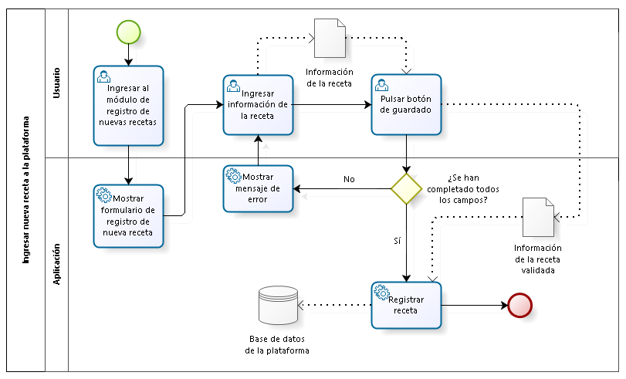

* 1. **Descripción de actividades**

|  |  |  |  |  |
| --- | --- | --- | --- | --- |
| **ID** | **Actividad** | **Descripción** | **Rol** | **Tipo de tarea** |
| 1 | Ingresar al módulo de registro de nuevas recetas | El usuario autenticado ingresa a la aplicación y pulsa la opción de registrar nueva receta | Usuario | Usuario |
| 2 | Mostar formulario de registro de nueva receta | En esta actividad, la aplicación muestra la interfaz de registro de la nueva receta | Aplicación | Servicio |
| 3 | Ingresar información de la receta | El usuario completa los campos del formulario | Usuario | Usuario |
| 4 | Pulsar botón de guardado | El usuario pula el botón de registro de la nueva receta | Usuario | Usuario |
| 4.1 | Mostrar mensaje de error | La aplicación muestra un cuadro de dialogo con el mensaje de error | Aplicación | Servicio |
| 5 | Registrar receta | La aplicación envía la información validada a los servicios web y esta queda registrada | Aplicación | Servicio |